Отчёт по лабораторной работе №6
Ван Яо
Содержание

Цель работы
- Изучить теоретические основы алгоритмов разложения чисел на множители
- Реализовать программно два метода
  - $ρ$ - метод Полларда
  - метод квадратов Ферма
- Провести тестирование алгоритмов на примерах и проанализировать их эффективность

Ход лабораторной работы

Теоретические основы

1. $ρ$ - метод Полларда
Метод основан на поиске цикла в последовательности, гегерируемой функцией $f(x)$ ,например $f(x)=x^{2}+c\text{mod}n$.Если разность двух элементов последовательности имеет нетривиальный общий делитель с $n$,то он и является искомым делителем
Алгоритм:
- Выбрать начальное значение $c$ и функцию $f$
- Использовать два указателя $a$ и $b$, двигая их с разной скоростью
- На каждой итерации вычислить $d=\text{НОД}(|a−b|,n)$
- Если $1<d<n$, то$d$ - нетривиальный делитель

2. Метод квадратов Ферма
Метод основан на представлении числа $n$ в виде разности квадратов:
$$n=s^{2}−t^{2}=(s+t)(s−t)$$
Алгоритм:
- Найти наименьшее $s≥⌈\sqrt{n}⌉$
- Проверить, является ли $s^{2}−n$ полным квадратои
- Если да, то $p=s−t$,$q=s+t$

Практическая реализация

Реализация $ρ$ -метода Полларда
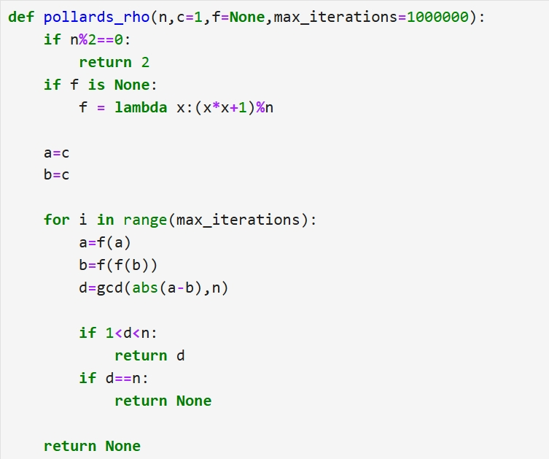

Реализация метода квадратов Ферма
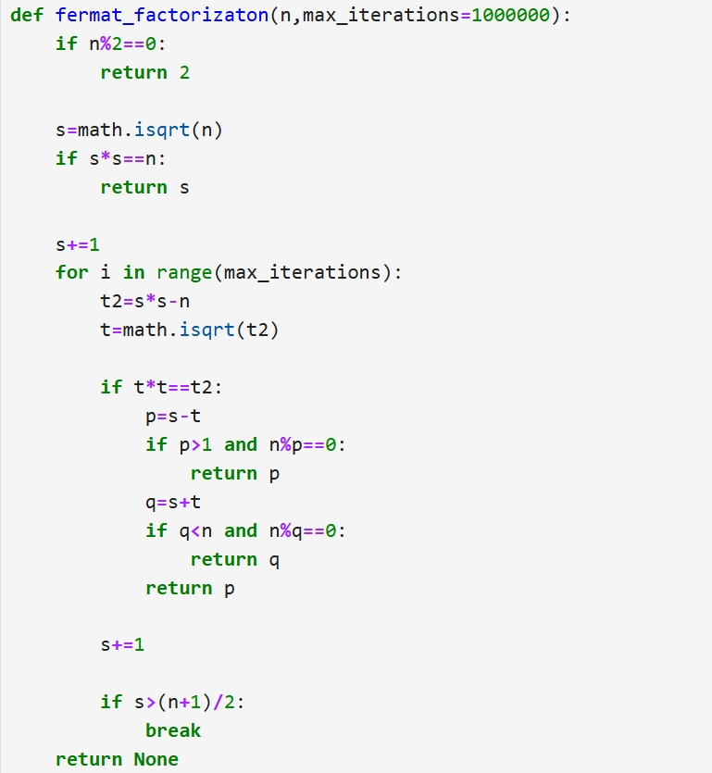

Функциональное тестирование

$ρ$ -метод Полларда
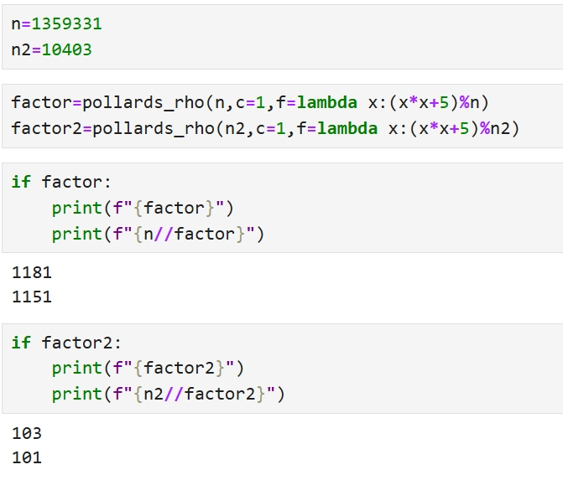

Метод квадратов Ферма
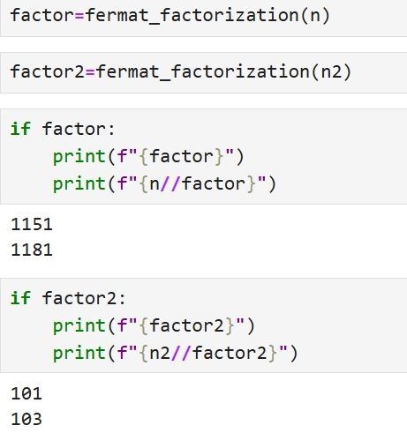

Сравнительный анализ
Метод | Преимущества | Недостатки
$ρ$-метод Полларда | Быстрый на малых делителях | Может не сойтись для некоторых чисел
Метод квадратов Ферма | Простота реализации | Медленный, если делители далеки от $\sqrt{n}$

Выводы
- Теоретические знания:
- ​ Изучены два классических алгоритма факторизации: ρρ-метод Полларда и метод квадратов Ферма, их математические основы и области применения.
- Практические навыки:
- ​ Успешно реализованы оба алгоритма на Python. Проведено тестирование на составных числах, показавшее корректность работы методов.
- Аналитические способности:
- ​ Сравнительный анализ показал, что ρρ-метод Полларда эффективен для чисел с малыми делителями, а метод Ферма удобен для чисел, близких к квадрату целого числа.

Литература
- Pollard J.M. A Monte Carlo method for factorization. BIT Numerical Mathematics, 1975.
- Python Software Foundation. Официальная документация Python. https://docs.python.org/3/

Приложения
Полный исходный код программ доступен в репозитории GitHub:
https://github.com/wangyao200036/cryptography-labs/tree/main/lab6

